Об утверждении регламента государственной услуги "Возмещение затрат на разработку и/или экспертизу комплексного плана индустриально-инновационного проекта"
Утративший силу
Приказ Министра по инвестициям и развитию Республики Казахстан от 15 июня 2018 года № 451. Зарегистрирован в Министерстве юстиции Республики Казахстан 3 июля 2018 года № 17150. Утратил силу приказом Министра индустрии и инфраструктурного развития Республики Казахстан от 8 сентября 2020 года № 457.
Сноска. Утратил силу приказом Министра индустрии и инфраструктурного развития РК от 08.09.2020 № 457 (вводится в действие по истечении десяти календарных дней после дня его первого официального опубликования).
В соответствии с подпунктом 2) статьи 10 Закона Республики Казахстан от 15 апреля 2013 года "О государственных услугах" ПРИКАЗЫВАЮ:
1. Утвердить прилагаемый регламент государственной услуги "Возмещение затрат на разработку и/или экспертизу комплексного плана индустриально-инновационного проекта".
2. Признать утратившими силу:
1) приказ исполняющего обязанности Министра по инвестициям и развитию Республики Казахстан от 7 октября 2015 года № 981 "Об утверждении регламентов государственных услуг, направленных на развитие и продвижение экспорта отечественных обработанных товаров, услуг и поддержку повышения производительности труда" (зарегистрирован в Реестре государственной регистрации нормативных правовых актов за № 12269, опубликован 19 ноября 2015 года в информационно-правовой системе "Әділет");
2) приказ Министра по инвестициям и развитию Республики Казахстан от 28 апреля 2016 года № 410 "О внесении изменений в приказ исполняющего обязанности министра по инвестициям и развитию Республики Казахстан от 7 октября 2015 года № 981 "Об утверждении регламентов государственных услуг, оказываемых в рамках программ "Экспортер 2020" и "Производительность 2020" (зарегистрирован в Реестре государственной регистрации нормативных правовых актов за № 13758, опубликован 1 июня 2016 года в информационно-правовой системе "Әділет").
3. Комитету индустриального развития и промышленной безопасности Министерства по инвестициям и развитию Республики Казахстан в установленном законодательством порядке обеспечить:
1) государственную регистрацию настоящего приказа в Министерстве юстиции Республики Казахстан;
2) в течение десяти календарных дней со дня государственной регистрации настоящего приказа направление его копии на бумажном носителе и в электронной форме на казахском и русском языках в Республиканское государственное предприятие на праве хозяйственного ведения "Республиканский центр правовой информации" для официального опубликования и включения в Эталонный контрольный банк нормативных правовых актов Республики Казахстан;
3) размещение настоящего приказа на интернет-ресурсе Министерства по инвестициям и развитию Республики Казахстан;
4) в течение десяти рабочих дней после государственной регистрации настоящего приказа в Министерстве юстиции Республики Казахстан представление в Юридический департамент Министерства по инвестициям и развитию Республики Казахстан сведений об исполнении мероприятий, согласно подпунктам 1), 2) и 3) настоящего пункта.
4. Контроль за исполнением настоящего приказа возложить на курирующего вице-министра по инвестициям и развитию Республики Казахстан.
5. Настоящий приказ вводится в действие по истечении десяти календарных дней после дня его первого официального опубликования.
Министр по инвестициям  и развитию Республики Казахстан | Ж. Қасымбек
Утвержден
приказом Министра по инвестициям и
Развитию Республики Казахстан
от 15 июня 2018 года № 451
Регламент государственной услуги "Возмещение затрат на разработку и/или экспертизу комплексного плана индустриально-инновационного проекта"
Глава 1. Общие положения
1. Государственная услуга "Возмещение затрат на разработку и/или экспертизу комплексного плана индустриально-инновационного проекта" (далее – государственная услуга) оказывается акционерным обществом "Казахстанский институт развития индустрии" (далее – услугодатель).
Прием документов и выдача результата государственной услуги осуществляются через:
1) услугодателя;
2) центры обслуживания предпринимателей (далее – ЦОП);
3) некоммерческое акционерное общество "Государственная корпорация "Правительства для граждан" (далее – Государственная корпорация).
2. Форма оказываемой государственной услуги – бумажная.
3. Результат оказания государственной услуги – соглашение о возмещении затрат либо письменный мотивированный ответ об отказе в оказании государственной услуги в случаях и по основаниям, предусмотренным пунктом 10 стандарта государственной услуги "Возмещение затрат на разработку и/или экспертизу комплексного плана индустриально-инновационного проекта", утвержденного приказом Министра по инвестициям и развитию Республики Казахстан от 12 января 2018 года № 26 (зарегистрирован в Реестре государственной регистрации нормативных правовых актов за № 16833) (далее - Стандарт).
Форма предоставления результата оказания государственной услуги: бумажная.
Глава 2. Описание порядка действий структурных подразделений(работников) услугодателя в процессе оказания государственной услуги
4. Основанием для начала процедуры (действия) по оказанию государственной услуги является предоставление документов согласно пункту 9 Стандарта.
5. Содержание каждой процедуры (действия), входящей в состав процесса оказания государственной услуги, длительность его выполнения:
1) прием и регистрация документов специалистом канцелярии ЦОП и направление услугодателю – 3 (три) рабочих дня.
Прием и регистрация документов специалистом канцелярии Государственной корпорации и направление услугодателю - 1 (один) рабочий день;
2) прием и регистрация документов специалистом канцелярии услугадателя и передача их руководству – 20 (двадцать) минут;
3) передача документов руководителю структурного подразделения – 20 (двадцать) минут;
4) передача документов ответственному исполнителю – 20 (двадцать) минут;
5) рассмотрение документов и принятие решения о возможности или невозможности возмещения затрат услугодателем – 9 (девять) рабочих дней;
6) направление соглашение о возмещении затрат либо письменный мотивированный ответ об отказе в оказании государственной услуги в случаях и по основаниям, предусмотренным пунктом 10 Стандарта – 1 (один) рабочий день.
6. Результат процедуры (действия) по оказанию государственной услуги, который служит основанием для начала выполнения следующей процедуры (действия):
1) регистрация документов;
2) направление услугополучателю соглашение о возмещении затрат либо письменный мотивированный ответ об отказе в оказании государственной услуги.
Глава 3. Описание порядка взаимодействия структурных подразделений (работников) услугодателя в процессе оказания государственной услуги
7. Перечень структурных подразделений (работников) услугодателя, которые участвуют в процессе оказания государственной услуги:
1) руководство услугодателя;
2) руководитель структурного подразделения;
3) ответственный исполнитель;
4) специалист канцелярии услугодателя, ЦОП или Государственной корпорации.
8. Описание последовательности процедур (действий) между структурными подразделениями услугодателя:
Содержание каждой процедуры (действия), входящей в состав процесса оказания государственной услуги, длительность его выполнения:
1) прием и регистрация документов специалистом канцелярии ЦОП и направление услугодателю – 3 (три) рабочих дня;
Прием и регистрация документов специалистом канцелярии Государственной корпорации и направление услугодателю - 1 (один) рабочий день;
2) прием и регистрация документов специалистом канцелярии услугадателя и передача их руководству – 20 (двадцать) минут;
3) передача документов руководителю структурного подразделения – 20 (двадцать) минут;
4) передача документов ответственному исполнителю – 20 (двадцать) минут;
5) рассмотрение документов и принятие решения о возможности или невозможности возмещения затрат услугодателем – 9 (девять) рабочих дней;
6) направление соглашение о возмещении затрат либо письменный мотивированный ответ об отказе в оказании государственной услуги в случаях и по основаниям, предусмотренным пунктом 10 Стандарта – 1 (один) рабочий день.
Подробное описание последовательности процедур (действий), взаимодействий структурных подразделений (работников) услугодателя в процессе оказания государственной услуги, а также описание порядка взаимодействия с иными услугодателями и (или) центром обслуживания предпринимателей и порядка использования информационных систем в процессе оказания государственной услуги отражается в справочнике бизнес-процессов оказания государственной услуги согласно приложению к настоящему регламенту.
Приложение
к Регламенту государственной услуги "Возмещение затрат на разработку и/или экспертизу комплексного плана индустриально-инновационного проекта"
Справочник бизнес-процессов оказания государственной услуги "Возмещение затрат на разработку и/или экспертизу комплексного плана индустриально-инновационного проекта"

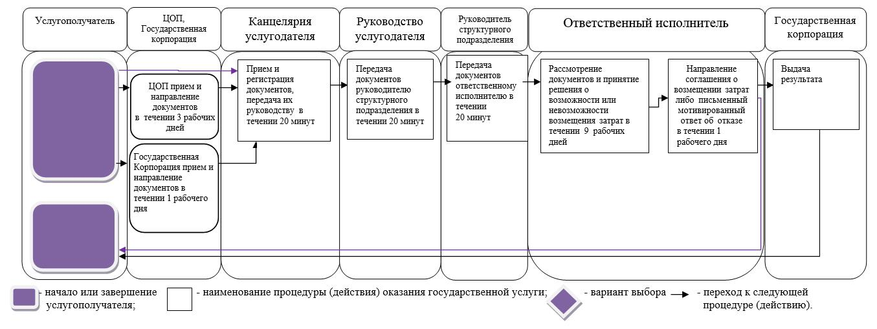

© 2012. РГП на ПХВ «Институт законодательства и правовой информации Республики Казахстан» Министерства юстиции Республики Казахстан

